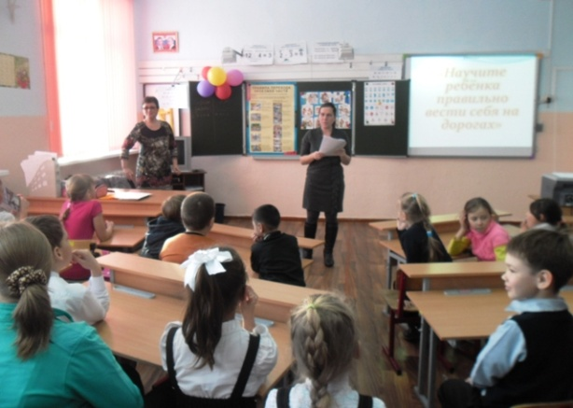
Совместное родительское собрание по теме «Научите ребёнка правильно вести себя на дорогах»
Участники -1-4 классы
Количество родителей-15
Дата -06.02.2015 г.
Игра -конкурс
«Правила дорожного движения»
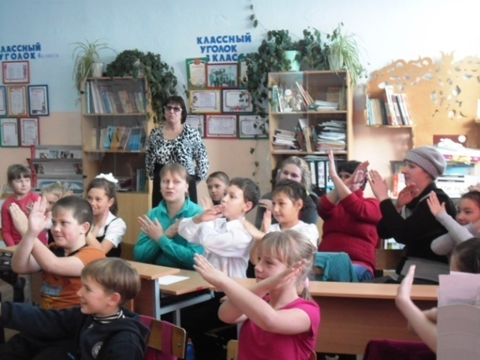
Игра-конкурс «Нарисуй дорожный знак»
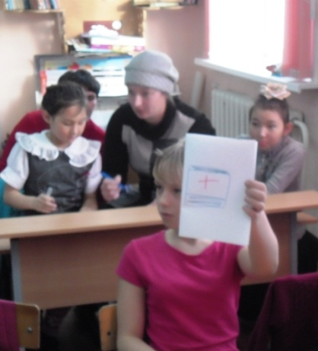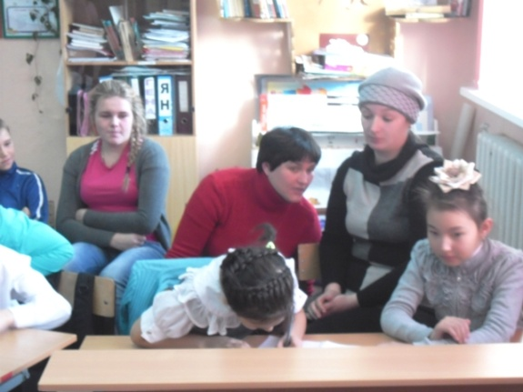
Конкурс-игра «Запрещается-разрешается»
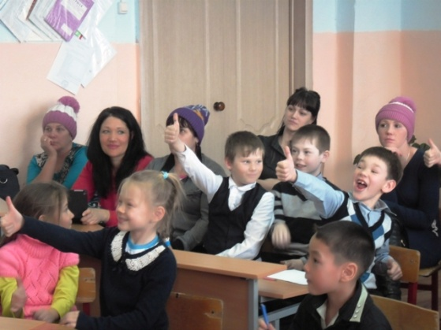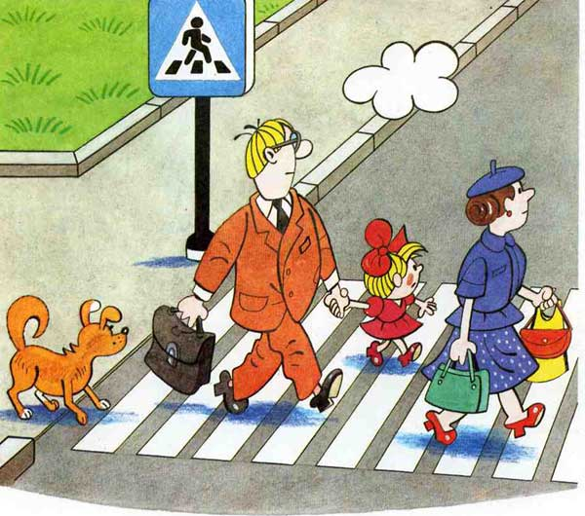
НАУЧИТЕ РЕБЕНКА ПРАВИЛЬНО ВЕСТИ СЕБЯ НА ДОРОГАХ
Сценарий родительского собрания по правилам дорожного движения
Цель: организация совместной деятельности родителей и воспитателей по
профилактике детского дорожно-транспортного травматизма, повышения культуры
участников дорожного движения.
Задачи:
Побудить родителей задуматься о том, что соблюдение ПДД - самое главное для сохранения жизни и здоровья их детей.
Ознакомить родителей с некоторыми правилами и памятками, способствующими наиболее эффективному усвоению ПДД.
План проведения собрания.
1. Актуальность выбранной темы.
2. Результаты анкетирования
3. Лекция «Азбука дорожного движения»
4. Деловая игра для родителей «Ловушки на дорогах»
5. Памятки для родителей.
6. Рефлексия.
7. Задание для родителей.
Ход собрания:
1.Актуальность выбранной темы.
Необходимость собрания по правилам дорожного движения продиктована самой жизнью. Страшная статистика детской смертности и повреждения здоровья в результате
ДТП на дорогах просто ужасает. Ежегодно на дорогах гибнет большое количество людей. Одни происшествия происходят по вине автомобилистов, другие – по вине пешеходов. Но результат один – чья-то унесенная жизнь, трагедия и горе для близких.
2.Результаты анкетирования.
Перед собранием родителям была предложена анкета для заполнения.
Она состояла из 5 вопросов:
1.Знакомите ли вы своего ребенка с правилами дорожного движения
2. С какого возраста вы стали знакомить его с ними?
3. Показывали ли вы своему ребенку безопасную дорогу из дома в детский сад и обратно?
4. Можете ли вы считать себя образцом для подражания в соблюдении правил
дорожного движения?
5. Бывает иногда так, что ваш ребенок «преподает» вам урок безопасного поведения на дороге?
3. Лекция «Азбука дорожного движения»
Хотите ли вы, не хотите ли…
Но дело, товарищи, в том,
Что прежде всего – вы родители,
А все остальное – потом!
Наша задача сделать все необходимое, чтобы в Вашу семью не пришла беда.
Обучение правилам дорожного движения требует знаний и от детей, и от их родителей.
Следует своевременно научить детей умению ориентироваться в дорожной ситуации, воспитывать потребность быть дисциплинированными на улице, осторожными и осмотрительными. А родителям - не совершать самую распространенную ошибку–действия по принципу «со мной можно». Если Вы показываете ребенку на собственном примере как перебежать на красный, будьте уверены, оставшись один, он попытается повторить этот трюк.
Уважаемые родители! Помните, если Вы нарушаете Правила, ваш ребенок будет поступать так же! Уважение к Правилам дорожного движения, привычку
неукоснительно их соблюдать должны прививать своим детям родители. В наших силах сформировать навыки безопасного поведения на дорогах, воспитать сознательного и грамотного пешехода, ответственного за жизнь и здоровье участников дорожного движения.
Сегодня на собрании мы должны довести до вас мысль о том, что только
совместными усилиями педагогов и родителей можно научить ребёнка безопасному
поведению на дороге.
Проанализировав достаточно много дорожно-транспортных происшествий, в которых пострадали дети, сотрудниками ГИБДД установлено, что 80% происшествий произошли в радиусе одного километра от места проживания ребенка. То есть в тех местах, где ребята должны были бы хорошо знать условия движения транспорта, места пешеходных переходов.
Позвольте ещё раз напомнить вам основные правила, которые должен знать ребенок:
1. Основные термины и понятия правил.
2. Обязанности пешеходов.
3. Обязанности пассажиров.
4. Регулирование дорожного движения.
5. Сигналы светофора.
6. Предупредительные сигналы.
7. Движение через железнодорожные пути.
8. Движение в жилых зонах и перевозка людей.
9. Особенности движения на велосипеде.
Помните! Ребёнок учится законам дорог, беря пример с членов семьи и других
взрослых. Не жалейте времени на обучение детей поведению на дороге.
Чтобы ваш ребёнок не создал опасную ситуацию на дорогах, он должен уметь:
• наблюдать за дорогой;
• правильно оценивать дорожную обстановку во всей ее изменчивости;
• видеть, слушать, предвидеть, избегать опасность.
Наблюдать за дорогой.
1. Необходимо учить детей не только соблюдать Правила движения, но и с самого раннего возраста учить их наблюдать и ориентироваться. Нужно учитывать, что основной способ формирования навыков поведения - наблюдение, подражание взрослым, прежде всего родителям.
2. Находясь с ребенком на проезжей части, не спешите, переходите дорогу
размеренным шагом. Иначе вы научите спешить там, где надо наблюдать и обеспечить
безопасность.
3. Учите ребенка замечать машину. Иногда ребенок не замечает машину издалека.
Научите его всматриваться вдаль.
4. Учите ребенка оценивать скорость и направление будущего движения машины.
Научите ребенка определять, какая едет прямо, а какая готовится к повороту.
5. Учите ребёнка смотреть. До автоматизма должна быть доведена привычка
осматривать улицу в обоих направлениях прежде, чем сделать первый шаг с тротуара на проезжую часть. Особенно внимательно надо осматривать улицу, когда на
противоположной стороне находится родной дом, знакомые или когда ребёнок переходит
улицу вместе с другими детьми - именно в этих случаях легко не заметить машину.
Правильно оценивать дорожную обстановку
Главная опасность - стоящая машина.
Почему? Да потому, что заранее увидев приближающийся автомобиль, пешеход
уступит ему дорогу. Стоящая же машина обманывает: она может закрывать собой
идущую, мешает вовремя заметить опасность.
Правило №1.Нельзя выходить на дорогу из-за стоящих машин. В крайнем случае,
нужно осторожно выглянуть из-за стоящего автомобиля, убедиться, что опасности нет, и
только тогда переходить улицу. Понаблюдайте вместе с ребенком за стоящими у края
проезжей части машинами и обратите внимание на тот момент, когда из-за стоящей
машины внезапно появляется другая. Обратите внимание ребенка на то, что стоящий на
остановке автобус тоже мешает увидеть движущийся за ним автомобиль.
Правило №2.
Не обходите стоящий автобус ни спереди, ни сзади!
Стоящий автобус, как его ни обходи - спереди или сзади, закрывает собою участок
дороги, по которому в тот момент, когда вы решили ее перейти, может проезжать
автомобиль. Кроме того, люди возле остановки обычно спешат и забывают о
безопасности. Надо подождать, пока автобус отъедет.
Правило №3.
И у светофора можно встретить опасность!
Дети часто рассуждают так: «Машины еще стоят, водители меня видят и пропустят».
Они ошибаются. Сразу после включения зеленого сигнала для водителей на переход
может выехать автомобиль, который был не виден за стоящими машинами и шофер
которого не видит пешехода. Если погас зеленый сигнал светофора для пешеходов -
нужно остановиться. Ребенок должен не только дождаться нужного света, но и убедиться
в том, что все машины остановились.
Правило №4.
Вырабатывайте у ребенка привычку всегда перед выходом на дорогу, даже если на
ней нет машин, приостановиться, оглядеться, прислушаться - и только тогда переходить
улицу.
Правило №5.
Прочные навыки транспортного поведения детей формируются только повседневной
систематической тренировкой! Во время каждой прогулки с детьми, поездки с ними по
делам, в гости, за город и т.п. учите их наблюдать за улицей и транспортом, анализировать
встречающиеся дорожные ситуации, видеть в них опасные элементы, безошибочно
действовать в различных обстоятельствах.
Правило №6.
Не надо прививать детям излишнее чувство страха перед дорожным движением,
движущимися автомобилями. Пусть все, что связано со школой, в том числе и дорога, у
ребенка ассоциируется с ярким и добрым. При этом надо научить его быть внимательным,
а это непростая вещь. Процессы восприятия, внимания и реакции у ребенка и у взрослого
совершенно разные. Опытные водители знают, например, что подавать звуковой сигнал
при виде бегущего через проезжую часть ребенка опасно. Ребенок может поступить
непредсказуемо – вместо того, чтобы остановится, он может понестись без оглядки под колеса другому автомобилю. Даже те дети, которые знают правила дорожного движения,
случается, их нарушают. Не сочтите за труд помочь детям. Может быть, вам придется
остановить ребенка, который не хочет дождаться сигнала светофора. Делайте это
доброжелательно.
Итак, если вы научите своих детей соблюдать эти основные правила поведения на
дорогах, значит, в ваш дом не придёт беда.
4. Деловая игра для родителей «Ловушки на дорогах».
Работа в группах.
Сейчас мы проверим, как родители усвоили услышанное и смогут научить ребёнка,
как вести себя, чтобы предотвратить несчастные случаи на дорогах. Часто нас поджидают
ловушки, при которых необходимо своевременно принять правильное решение.
Ловушка № 1.
КОГДА РЕБЕНОК СПЕШИТ НА АВТОБУС, ОН НЕ ВИДИТ НИЧЕГО ВОКРУГ
Что нужно объяснить ребёнку в данной ситуации?
Вывод: Научите ребенка быть особенно осторожным в этой ситуации
Ловушка № 2.
РЕБЕНОК ЧАСТО НЕ ПОДОЗРЕВАЕТ, ЧТО ЗА ОДНОЙ МАШИНОЙ МОЖЕТ
БЫТЬ СКРЫТА ДРУГАЯ
Что нужно объяснить ребёнку в данной ситуации?
Вывод: "Машина медленно идет, успею перебежать", - думает ребенок... и попадает
под автомобиль. Показывайте своему ребенку подобные ситуации, объясняйте ему на
улице, почему медленно приближающаяся машина может скрывать за собой опасность!
Ловушка № 3.
ОСТАНОВКА - МЕСТО, ГДЕ ДЕТИ ЧАЩЕ ВСЕГО ПОПАДАЮТ ПОД МАШИНУ
Что нужно объяснить ребёнку в данной ситуации?
Вывод: Где опаснее всего переходить улицу: в зоне остановки или на перекрестке?
Задайте этот вопрос ребенку. Обычно дети говорят: "На перекрестке опаснее". Это не так.
В зоне остановки попадают под машину в три раза больше детей, чем на перекрестке.
Ловушка № 4.
УЧИТЕ ДЕТЕЙ НАБЛЮДАТЬ ЗА ДОРОГОЙ, ВИДЕТЬ И ПРЕДВИДЕТЬ
ОПАСНОСТИ Что нужно объяснить ребёнку в данной ситуации?
Вывод: Дети попадают под машину в типичных дорожных "ловушках". Нельзя
переходить дорогу, не убедившись в безопасности. Подожди, когда будет полный обзор.
Ловушка № 5.
ОБЫЧНО ДЕТИ, ПРОПУСТИВ МАШИНУ, ТУТ ЖЕ БЕГУТ ЧЕРЕЗ ДОРОГУ. ЭТО
ОЧЕНЬ ОПАСНО!
Что нужно объяснить ребёнку в данной ситуации?
Вывод: В первые мгновения только что проехавший автомобиль нередко закрывает
собой встречную машину. Под нее может попасть ребенок, если он, пропустив первый
автомобиль, сразу побежит через дорогу. Показывайте ребенку на дороге, как только что
проехавшая машина закрыла собой идущую в противоположном направлении, и
объясняйте ему, как он должен вести себя в подобных обстоятельствах.
5. Памятка для родителей.
Мы хотим, чтобы всё сказанное на этом собрании запомнилось вам. Для этого каждый из
родителей получит «Памятку по ПДД». Чаще читайте её и обсуждайте различные
дорожные ситуации с вашими детьми.• Не спешите, переходите дорогу размеренным шагом. Выходя на проезжую часть
дороги, прекратите разговаривать - ребенок должен привыкнуть, что при переходе
дороги нужно сосредоточиться.
• Не переходите дорогу на красный или желтый сигнал светофора, как бы вы при
этом не торопились. Переходите дорогу только в местах, обозначенных дорожным
знаком “Пешеходный переход”.
• Из автобуса, троллейбуса, трамвая, такси выходите первыми. В противном случае
ребенок может упасть или побежать на проезжую часть.
• Привлекайте ребенка к участию в ваших наблюдениях за обстановкой на дороге,
показывайте ему те машины, которые готовятся поворачивать, едут с большой
скоростью и т.д.
• Не выходите с ребенком из-за кустов или машины, не осмотрев предварительно
дорогу, – это типичная ошибка и нельзя допускать, чтобы дети ее повторяли.
• Не разрешайте играть вблизи дороги и на проезжей части.
6. Рефлексия.
Деловая игра.
Продолжите фразу: Сегодня я ещё раз напомню своему ребёнку о том, что…
7. Задание для родителей.
Ещё раз покажите своему ребёнку опасные места дороги из школы домой.
Я уверена, если мы будем вести такую активную работу по данному направлению,
учащиеся будут наглядно запоминать правила поведения на дороге. Тогда мы избежим
множество опасных ситуаций и сохраним жизни наших детей.
КАК ВЫРАБОТАТЬ НАВЫКИ БЕЗОПАСНОГО ПОВЕДЕНИЯ НА УЛИЦЕ
Консультация для родителей
Одна из основных причин дорожных происшествий с детьми состоит в том, что дети
в своем поведении на улице руководствуются наблюдениями за действиями взрослых в
сходных ситуациях. К сожалению, эта действия не всегда бывают правильными.
Как научить детей безопасному поведению на улице? Одними предостережениями
типа «будь осторожен» делу существенно не поможешь. Необходима повседневная
тренировка движений, внимания ребенка в сочетании с постоянным личным примером
родителей. Лишь в этом случае у детей могут выработаться твердые навыки безопасного
поведения на улице.
Навык наблюдения. Ребенок должен, научиться видеть предметы, закрывающие
обзор проезжей части, как предметы опасные или скрывающие опасность. Для этого ему
надо многократно показывать с тротуара эти предметы тогда, когда они скрывают, вот-вот
скроют или только что скрыли движущийся автомобиль. Таким же образом ребенок
должен научиться видеть факторы, отвлекающие его внимание, как сигналы опасности.
Таким фактором может быть автобус, остановившийся на противоположной стороне
улицы. Спеша к нему, люди нередко попадают под колеса проходящих машин. Причина в
том, что их внимание в этот момент переключено только на свой автобус.
Навык спокойного, достаточно уверенного поведения на улице воспитывается на
личном примере родителей. Этот навык очень важен для ребенка, поэтому взрослый, идя по улице с сыном или дочерью, не должен поддаваться волнению или спешке, какие бы
обстоятельства его к этому не принуждали.
Навык переключения на улицу. Бордюрный камень тротуара — граница, за которой
кончаются привычки, действующие в быту. Надо научить ребенка замечать эту границу:
замедлять движение, останавливаться, выдерживать необходимую паузу для
психологического переключения в связи с переходом в опасную зону. И здесь пример
родителей имеет решающее значение.
Навык переключения на самоконтроль. Попав на проезжую часть, ребенок должен
следить за своим поведением, правильно оценивать дорожную обстановку. Выработка
такого навыка требует определенной тренировки под руководством воспитателя и
родителей.
Как должны вести себя взрослые, находясь на улице с ребенком?
Если ребенок на руках, то будьте осторожны: он закрывает вам обзор улицы.
На дороге или рядом с ней нельзя везти ребенка на саночках. Такой «транспорт»,
как известно, легко опрокидывается
При поездке в такси необходимо, чтобы пассажиры с детьми сидели на заднем
сиденье — так предписывают Правила дорожного движения. Учитывайте также
возможность резкого торможения и берегите ребенка от ушиба. При высадке первыми
обязательно должны выйти взрослые и принять детей.
Вот автобус приближается к остановке. До полного прекращения движения
автобуса к нему подходить не следует - ребенок (как и взрослый) может оступиться и
попасть под колесо, особенно если на остановке много пассажиров.
Зона остановки — опасное для ребенка место. Дело в том, что стоящий автобус
сокращает обзор Дороги в этой зоне, как водителям проходящих машин, так и пешеходам.
К тому же здесь пешеходы часто спешат и ребенка могут столкнуть на проезжую часть.
Даже опытный водитель не всегда может избежать резкого торможения в аварийной
ситуации. Поэтому при поездке в общественном транспорте необходимо позаботиться о
том, чтобы ребенок занимал устойчивое положение. Особенно осторожным нужно быть
возле кабины водителя и во время подготовки к выходу.
Первыми из автобуса, троллейбуса, трамвая всегда выходят взрослые и принимают
ребенка. Если пустить детей вперед, то они могут вырваться из рук и выбежать на дорогу,
а маленький ребенок, шагая по ступенькам, рассчитанным для взрослого, может упасть.
Идя по улице за руку с ребенком, не забывайте, что ребенок может попытаться
вырваться. Это типичная причина детского дорожного травматизма.
Учите детей наблюдать. Именно с двух до семи лет, пока на улице он рядом с вами,
лучше всего прививать ему те навыки, о которых говорилось выше. Используйте каждый
случай пребывания с ребенком на улице, чтобы научить его видеть, угадывать типичные
дорожные «ловушки». При переходе улицы пусть он тоже наблюдает, а не просто
доверяет вам. Иначе малыш привыкнет ходить через улицу, не глядя. Не разрешайте
ребенку бежать впереди вас в конце перехода. Это закрепляет все ту же привычку
двигаться по улице, Не наблюдая за дорожной обстановкой.
Если ваш ребенок носит очки, он хорошо видит только перед собой, а на улице
важную роль играет так называемое боковое зрение. Поскольку оно остается
ослабленным, надо с особым старанием учить ребенка правильно оценивать скорость
приближающегося транспорта, узнавать типичные ситуации закрытого обзора, отвлечения
внимания. Идя по улице с ребенком, не допускайте спешки на проезжей части, бега через
дорогу к автобусу, разговоров о постороннем во время перехода, движений на красный
сигнал светофора или запрещающий жест регулировщика.

Родительское собрание "Азбука безопасности для детей и взрослых"

Цели:

- заинтересовать родителей проблемой безопасности дорожного движения;

- создать единое педагогическое пространство работников ГИБДД, воспитателей, родителей и детей для сотрудничества, сотворчества и совместной деятельности по ПДД;

- обобщение знаний родителей о воспитании у детей навыков безопасного поведения на улицах города.

План проведения собрания
1.Вступительное слово воспитателя.
2.Сценка: “На улицах нашего города”. (Выступление детей группы)
3.Ситуация на улицах города. (Выступление инспектора ГИБДД)
4.Динамическая пауза “Коварная викторина”
5.Анализ проведённого анкетирования родителей группы “Я и мой ребёнок на улицах города”. О работе в ДОУ по изучению правил дорожного движения. (Выступление воспитателя группы)

Методика проведения собрания

1. Вступительное слово воспитателя

Уважаемые родители! Наша сегодняшняя встреча посвящена очень важной проблеме – воспитанию у наших детей навыков безопасного поведения на дороге. У вас может возникнуть вопрос: не будет ли работа по изучению правил дорожного движения в детском саду излишней, ведь ребенок, переходя дорогу, находясь в транспорте, всегда находится под присмотром взрослого?

Быть может, не стоит забивать голову детям этими правилами, пока еще они не ходят самостоятельно по улице и не пользуются самостоятельно городским транспортом? Мы всегда должны помнить о том, что формирование сознательного поведения — это процесс длительный. Сегодня ребенок всюду ходит за ручку с мамой, а завтра он станет самостоятельным пешеходом и пассажиром городского транспорта. Таким образом, работа по обучению детей правилам безопасного поведения на улицах города, в городском транспорте должна быть систематической. Для того чтобы она принесла результаты, недостаточно одного занятия или беседы с детьми. И еще одно важное требование: детям недостаточно теоретических знаний, они должны применять их на практике. И если теоретические знания мы можем обеспечить детям в детском саду, то их практическое применение целиком ложится на ваши плечи. Роль семьи, мамы, папы, бабушки, дедушки, старших братьев и сестёр в воспитании ребёнка трудно переоценить. С точки зрения ребёнка всё, что делают, особенно мама и папа, - правильно и лучше не бывает. Родители для ребёнка в возрасте до 7 лет являются образцом поведения, и только более взрослые дети начинают критически оценивать поведение членов семьи. Именно в возрасте до 7 лет, когда родители ребёнка ещё водят его по улице за руку, систематическая, повседневная тренировка в движении, с постоянным личным примером всех членов семьи (об этом папа или мама обязаны напоминать другим членам семьи) могут создавать положительные или отрицательные привычки в правилах поведения на дороге. Об этом должны помнить все, когда они с ребёнком делают первые шаги на проезжую часть дороги.
Любой член семьи с ребёнком, которого он держит за руку, или ребёнок держится за сумку, может перебегать проезжую часть в неположенном месте или на красный сигнал светофора. О том, что произошло нарушение правил, взрослый знает, а ребёнок или не знает, или предупреждает взрослого: “А нам воспитательница говорила, что по красному сигналу светофора переходить проезжую часть нельзя”. В любом случае он в своём сознании эту дорожную ситуацию зафиксирует. Если можно с папой – значит, так можно вообще; если ничего не случилось при этом переходе, значит, никогда не случится.

Работа по обучению детей правилам грамотного и безопасного поведения на улицах города, в городском транспорте – это работа не одного дня. В повседневной жизни мы стараемся быть вежливыми по отношению друг к другу, садясь за руль автомобиля, становимся другими, как бы перерождаемся. “Не трамвай - объедет” - убеждает себя пешеход, переходя дорогу перед близко идущим транспортом.

У водителя мнение насчёт пешехода совсем другое: "Не столб - отойдёт", а в результате статистика собирает урожай ДТП, связанных с наездом на пешеходов.

Сегодня мы предлагаем вам выработать единую педагогическую позицию в решении этой проблемы. Единство требований к детям — это условие безопасности детей.

2. Сценка “На улицах нашего города”.

Действующие лица: мама и ребёнок, водители.

Действие происходит у проезжей части дороги.

(Запись шума машин)

Горит красный цвет для пешеходов. По улице едут машины.

Мама: Пока нет машин, давай с тобой быстро перебежим, а то я опаздываю на работу.

Ребёнок: Мама, нельзя!

Мама: Мы быстро перебежим по “зебре”!

Ребёнок: Мама, нам в детском саду воспитательница объясняла, что улицу надо переходить только на зелёный свет. А то нас может задавить машина. И за то, что улицу переходят на красный свет, платят штраф.

Мама: Ну, инспектора ГИБДД здесь нет и полиции тоже. Да и машина далеко от нас, мы успеем.

(Мама тянет за руку ребёнка, а он упирается)

Ребёнок: Мамочка, нельзя так делать!!!

Воспитатель: Спасибо нашим артистам.

- Уважаемые взрослые, кто из вас был свидетелем такой сценки на улицах нашего города? А кто был участником такой сценки?

Дети читают стихотворения.

1. Город, в котором с тобой мы живем,
Можно по праву сравнить с букварем.

2. Азбукой улиц, проспектов, дорог
Город дает нам все время урок.

3. Вот она, азбука, - над головой:
Знаки развешаны вдоль мостовой.
Азбуку города помни всегда,
Чтоб не случилась с тобою беда.

4. Везде и всюду правила,
Их надо знать всегда.
Без них не выйдут в плаванье
Из гавани суда.

5. Чтоб тебе помочь
Путь пройти опасный,
Горим и день и ночь —
Зеленый, желтый, красный.

6. Наш домик — светофор.
Мы три родные брата,
Мы светим с давних пор
В дороге всем ребятам.

7. Он главный на дороге.
Он важный, как директор.
И смотри взглядом строгим
На всех автоинспектор.

8. Дорогу надо перейти?
По сторонам ты погляди,
Есть опасность или нет.
Вот такой вам дам совет.

9. Пусть для спешки есть причина,
Пусть торопитесь опять,
Но нельзя перед машиной
На дорогу выбегать.

10. Помни, юный пешеход,
Помните, родители,
У дороги шутки плохи,
Будьте очень бдительны!

Дети поют песню на мотив “Пусть бегут неуклюже…”

Пусть бегут неуклюже
Пешеходы по лужам.
А автобус ждёт зелёный сигнал,
Знает каждый ребёнок
Красный свет светофора
Просит, чтоб ты чуть-чуть подождал.

ПРИПЕВ:

А я шагаю на зелёный,
Всем прохожим я пример,
Зная правила движенья
На дороге нет проблем.

3. Ситуация на улицах города.

Воспитатель: О том, что происходит на улицах нашего города, расскажет инспектор ГИБДД Овсянкин Максим Васильевич.

Инспектор строит своё выступление на статических данных по нарушению правил дорожного движения водителями и пассажирами. Уделяет большое внимание детскому травматизму при ДТП. Рассказывает о профилактической работе среди детей и взрослых по сохранению их жизни на улицах города.

(В конце выступления инспектора вопросы родителей)

4. Динамическая пауза “Викторина для родителей”.

Воспитатель: А теперь я предлагаю вам немного отдохнуть и поиграть. Я буду задавать вам вопросы, а вы постарайтесь мне на них ответить.

“Мы пешеходы, мы водители”

1. Кто должен выйти первым из машины, автобуса, взрослый или ребёнок? (Взрослый)

2. Какой транспорт занимается перевозкой людей? (Пассажирский)

3. Как называется знак, с изображением бегущих детей? (“Дети”)

4. Что означает слово “тротуар”? (Дорога для пешеходов)

5. По какой стороне тротуара должны ходить пешеходы? (По правой)

6. Почему надо придерживаться правой стороны? (Чтобы не мешать движению пешеходов.)

7. Почему нельзя перебегать дорогу перед близко идущим транспортом? (Водитель не может сразу остановиться, особенно на скользкой дороге, в снег, дождь.)

8. Где и как пешеходы обязаны переходить улицу? (По переходу, спокойным шагом.)

9. Какие сигналы светофора вы знаете? Что обозначает каждый сигнал?

“Коварная викторина”

1. Для какого важного дела может послужить автомобилисту половина горошины? (Шина).

2. Что шумит на ветру в каждом колесе? (Лес).

3. В каком слове целый метр букв "о"? (Метро).

4. Из какого материала больше чем наполовину состоит любой корабль? (Кора).

5. Какая цифра всегда катается в электричке? (Три).

6. Что длиннее: поезд или электричка? (Электричка).

5. Анализ проведённого анкетирования родителей группы “Я и мой ребёнок на улицах города”. О работе в ДОУ по изучению правил дорожного движения.

Воспитатель: Анкетирование проводилось за месяц до собрания. Были опрошены родителей детей старшей группы. Таким образом, 11 человек принимаем за 100%.

Анкета для родителей “Я и мой ребёнок на улицах города” (Приложение 1).

Результаты анкетирования и диаграммы (Приложение 2).

Воспитатель в ходе своего краткого сообщения рассказывает, какие занятия по ознакомлению с правилами дорожного движения проводятся в детском саду, что дети на них узнали; какие еще формы работы с детьми используются в воспитании дисциплинированного пешехода. Воспитатель обращает внимание родителей на то, что информация об этих занятиях постоянно помещается в раздевалки группы, в специальном уголке, который называется “Светофорик”.

Воспитатель: Никто не может заменить родителей в вопросе формирования у ребёнка дисциплинированного поведения на улице, соблюдения им правил безопасного поведения.

Помните: Ребёнок учится законам улицы, беря пример с вас – родителей, других взрослых. Уберечь ребёнка от беды на дороге – долг взрослых.

В конце собрания воспитатель раздаёт буклеты (Приложение 3) для родителей по правилам дорожного движения.

Литература
1.Баряева Л. Б. “Азбука дорожного движения: программа и методические рекомендации по ознакомлению детей дошкольного возраста с правилами дорожного движения” - М.: Дрофа, 2008.
2.Вдовиченко Л.А. “Ребёнок на улице: Цикл занятий для детей старшего дошкольного возраста по обучению правилам безопасного поведения на дороге и Правилам дорожного движения” – СПб., “ДЕТСТВО-ПРЕСС”, 2008.
3.Елжова Н.В. “ПДД в детском саду: развивающая среда и методика по ознакомлению детей с ПДД, перспективное планирование, конспекты занятий” - Ростов н/Д: Феникс, 2011.
4.Козловская Е.А., Козловский С.А. “Дорожная безопасность” – М.: Издательский Дом Третий Рим, 2002.
5.Майорова Ф.С. “Изучаем дорожную азбуку. Перспективное планирование. Занятия. Досуг” – “Издательство Скрипторий 2003”, 2009.
6.Старцева О.Ю. “Школа дорожных наук: Дошкольникам о правилах дорожного движения. 3-е изд., дополн.” - М.: ТЦ Сфера, 2012.
7.Элькин Г.Н. “Правила безопасного поведения на дороге” - СПб.: Издательский Дом “Литера”, 2011.

